第21课 二战后苏联的经济改革
【课标要求】
概述从赫鲁晓夫改革到戈尔巴乔夫改革的基本历程，认识社会主义改革的复杂性、艰巨性和曲折性。
【自主预习】
一、赫鲁晓夫改革
1．背景：在和平建设时期，斯大林模式的弊端日益显露。
2．措施
农业方面  (改革重点) | 取消农产品的义务交售制，实行收购制，提高收购价格，增加农民收入；鼓励农民和农场职工发展家庭副业，扩大集体农庄和国营农场的自主权；大规模开垦荒地，提高粮食产量，提倡种植玉米
工业方面 | 废弃部门管理体制，将部分中央企业的管理权下放给加盟共和国；给企业部分权利；一定程度上承认企业和个人的物质利益

3.结果：在一定程度上冲击了斯大林模式。
[问题思考]
材料
赫鲁晓夫担任苏共中央总书记后，决定东部大开发，以党的名义号召全国青年向荒地进军，一哄而上，掀起了苏联历史上有名的“开垦处女地运动”。由于选择优先发展农业不符合当地的自然地理条件和环境，结果不仅粮食产量上不去，脆弱的生态环境也遭到严重破坏。1964年赫鲁晓夫下台，苏共承认这个时期农业政策有错误，开垦运动得以停止。
根据材料，概括赫鲁晓夫大力推广种植玉米给苏联农业带来的不良后果。
答案 粮食生产没有增长，生态环境遭到严重破坏。
二、勃列日涅夫改革
1．背景：1964年10月，赫鲁晓夫下台。勃列日涅夫上台后，对赫鲁晓夫的政策做了一些调整。
2．内容
(1)在企业管理方面
①恢复部门管理体制，加强对经济的集中领导。
②在坚持集中计划管理的前提下，扩大国营企业的经营自主权。
③运用经济手段，刺激企业改进经营管理。
(2)在工业方面：注重发展重工业，特别是与军事有关的工业部门。
3．结果
(1)苏联的军事实力达到了与美国相匹敌的水平。
(2)军备竞赛又导致经济负担不断增长。1975年以后，经济发展进入停滞时期。
INCLUDEPICTURE "E:\\吕芳\\2019\\同步\\最后一批\\历史 人教 必修2\\13\\左括.TIF" \* MERGEFORMATINET INCLUDEPICTURE "G:\\教辅\\原创资料2\\11.2019-2020下学期人教必修二学案\\左括.TIF" \* MERGEFORMATINET 问题思考 INCLUDEPICTURE "E:\\吕芳\\2019\\同步\\最后一批\\历史 人教 必修2\\13\\右括.TIF" \* MERGEFORMATINET INCLUDEPICTURE "G:\\教辅\\原创资料2\\11.2019-2020下学期人教必修二学案\\右括.TIF" \* MERGEFORMATINET
勃列日涅夫的改革为什么“经济方面的改革也是短命的”？
答案 勃列日涅夫改革没有改变优先发展重工业的基本政策，从20世纪70年代开始，由于过分追求稳定，勃列日涅夫改革的步伐逐渐缓慢下来，经济发展呈现停滞和下降趋势。
三、戈尔巴乔夫改革
1．背景
(1)20世纪80年代中期，苏联出现了社会动荡、经济增长速度下降、人民生活水平持续下降的危机局面。
(2)1985年，戈尔巴乔夫执政。
2．内容
(1)重点是用经济管理方法代替原来的行政命令，实际上是承认市场对经济的调节作用。
(2)政府减少指令性计划指标，代之以指导性计划指标。
(3)调整苏联的所有制结构，企业开始实行各种形式的租赁和承包；一些集体农庄和国营农场也开始实行租赁制或建立家庭农场。
3．存在的问题
(1)这些经济改革措施，缺少宏观决策和相应的配套措施。
(2)继续优先发展重工业，致使苏联经济不断滑坡，人民生活水平继续下降。
4．结果：经济改革没有迅速取得预期成果，后把改革的重点转向政治领域，最终导致苏联解体。
INCLUDEPICTURE "E:\\吕芳\\2019\\同步\\最后一批\\历史 人教 必修2\\13\\左括.TIF" \* MERGEFORMATINET INCLUDEPICTURE "G:\\教辅\\原创资料2\\11.2019-2020下学期人教必修二学案\\左括.TIF" \* MERGEFORMATINET 问题思考 INCLUDEPICTURE "E:\\吕芳\\2019\\同步\\最后一批\\历史 人教 必修2\\13\\右括.TIF" \* MERGEFORMATINET INCLUDEPICTURE "G:\\教辅\\原创资料2\\11.2019-2020下学期人教必修二学案\\右括.TIF" \* MERGEFORMATINET
有人评述说：“赫鲁晓夫把苏联改乱了，勃列日涅夫把苏联改死了，戈尔巴乔夫把苏联改垮了。”“戈尔巴乔夫把苏联改垮了”指的是什么？
答案 苏联解体。
【自主探究】
苏联经济体制改革的比较
史料一 (赫鲁晓夫提出)在最近十年(1961—1970年)里……产量方面将超过……美国。在第二个十年(1971—1980年)结束时……苏联将基本上建成共产主义社会。完全建成共产主义社会将在下一个时期完成。
——齐世荣主编《当代世界史资料选辑》
[思考] 根据史料一，指出赫鲁晓夫在重大决策问题上所犯的错误。从其经济改革措施中举一例加以说明。
【提示】 错误：赫鲁晓夫对社会主义建设缺乏科学认识，犯了急躁冒进的错误。
说明：他大规模垦荒，提倡种植玉米，提高粮食产量，严重破坏了生态环境，使许多地方变成了荒漠。
史料二 勃列日涅夫改革分为三个阶段：第一阶段……苏联工业年均增长率为8.4%。第二阶段……工业总产值年均增长率为7.1%……第三阶段……1982年工业总产值仅增长2.8%。
[思考] 根据史料二，指出勃列日涅夫执政时期苏联经济的发展趋势及其原因。
【提示】 趋势：苏联经济的发展日趋迟缓，经济增长率逐年下降，进入停滞时期。
原因：没有突破计划经济体制；对苏联社会实际发展水平的错误判断，阻碍了改革进程；推行霸权主义外交政策，与美国进行军备竞赛，背上了沉重的经济负担；个人作风专断。
史料三 “他摆弄这个国家，就像家庭主妇摆弄卷心菜一样。他认为只要把外面的烂叶子剥掉，就会有里边的好心子，他不停地剥下去，一直到剥光为止。”
——一位苏联杂志主编讽刺戈尔巴乔夫
有人曾形象地说：“戈氏改革的手术刀不是挥向党身上的肿瘤，而是挥向了党的脖子。”
[思考]史料三是如何看待戈尔巴乔夫改革的？
【提示】 戈尔巴乔夫在经济改革没有取得成果的情况下转向了政治改革，但从根本上背离了社会主义方向，最终导致了苏联的解体。
【自主检测】
1．针对斯大林模式的弊端，把经济改革的重点放在农业方面，大规模开垦荒地，提高粮食产量，提倡种植玉米的苏联领导人是( )
A．斯大林 B．赫鲁晓夫
C．勃列日涅夫 D．戈尔巴乔夫
【答案】 B
【解析】 赫鲁晓夫改革重点在农业，勃列日涅夫改革重点在工业，戈尔巴乔夫改革使苏联解体，故选B项。
2．(2019·临沂高一检测)赫鲁晓夫改革在农业方面提倡“玉米运动”，主观目的是缓解粮食困难的压力，客观结果却造成粮食大量减产。主要原因是( )
A．违背自然规律
B．没有考虑农民利益
C．改革重点不在农业
D．农业集体化运动的阻碍
【答案】 A
【解析】 赫鲁晓夫由于不顾自然条件，盲目扩大玉米种植，违背了自然规律，最终导致粮食大量减产，A项正确。赫鲁晓夫改革的重点在农业方面，注重考虑农民利益，B、C两项错误。D项与题干无关。
3．(2019·成都高一检测)外交的失败更进一步损害了他在其同事之间的声望。他在古巴部署导弹这一鲁莽计划成为压倒他的最后一根稻草。材料中“他”所推行的改革( )
A．创办了与国外合资的企业
B．扩大了集体农庄的自主权
C．完善了工业部门管理体制
D．承认了市场对经济的调节作用
【答案】 B
【解析】 根据材料信息“他在古巴部署导弹”，可知材料描述的是1962年的古巴导弹危机。据此可知材料中的“他”即赫鲁晓夫，他选择以农业作为改革的突破口，尽管改革取得了一些成果，却未能从根本上打破斯大林模式的框架，B项符合题意。
4．(2019·南昌高一检测)有学者提出：“从一定意义上说，赫鲁晓夫既是斯大林模式的掘墓人，但最终还是扮演了守墓人的角色。”主要是指赫鲁晓夫( )
A．揭露了斯大林的个人崇拜，但不够实事求是
B．改革缺乏正确指导思想
C．改革冲击了斯大林模式，但仍未从根本上摆脱斯大林模式的束缚
D．坚持斯大林模式，不愿进行改革
【答案】 C
【解析】 解题时要准确理解“掘墓人”“守墓人”的含义。联系已学知识可知，“掘墓人”说明赫鲁晓夫的改革对斯大林模式的冲击，“守墓人”说明赫鲁晓夫的改革只是对斯大林模式的小修小补，没有从根本上摆脱其束缚。分析选项，C符合题意。
5． 1982年苏联领导人勃列日涅夫逝世后，美国的《世界经济导报》曾这样评价：“他确实是一位真正懂得经济的领导人，他的经济改革使苏联的国力逐渐赶上了美国，虽然他想称霸世界而没有成功。”这主要是针对其改革的哪一项措施( )
A．实行排斥市场的指令性计划经济
B．取消农产品的义务交售制，增加农民收入
C．坚持计划管理前提下，扩大企业经营自主权
D．打破单一公有制，允许个体经济存在
【答案】 C
【解析】 A项是斯大林模式的重要内容；B项是赫鲁晓夫改革在农业方面的措施；D项是戈尔巴乔夫经济改革的重要措施，故A、B、D三项均不符合题意。C项是勃列日涅夫经济改革的内容，符合题意。
6．(2019·宣城高一检测)1964年10月勃列日涅夫执政后，“企业有权根据下达的计划指标自行编制年度计划。在完成计划任务外，可以接受计划以外的加工订货任务”。这一措施( )
A．打破了传统经济体制的旧格局
B．企业职工可以自由择业
C．力图调动企业的主动性、创造性
D．国家与企业经济关系得到根本调整
【答案】 C
【解析】 勃列日涅夫上台后，在坚持集中计划管理的前提下，扩大国营企业的经营自主权。材料中的措施就是力图调动企业的主动性、创造性，C项正确；A项没有实现；B项与材料无关；D项经济关系没有得到根本调整，只是一定程度上放松管理。
7．(2019·苏州高一检测)20世纪70年代初，苏联决定通过合并企业和撤销管理局的办法，建立生产联合公司，精简管理环节。有研究表明，“采取这一改革步骤，使争权夺利的斗争更加具体”。这是因为上述“改革”( )
A．使当权者的利益受损
B．完全背离了斯大林模式
C．客观上造成思想的混乱
D．使国家体制更加僵化
【答案】 A
【解析】 从改革的措施“通过合并企业和撤销管理局的办法，建立生产联合公司，精简管理环节”，可以看出这一改革必然损害既得利益者，从而遭到他们的抵制，并出现各部门争权夺利的现象，故A项正确。
8．勃列日涅夫曾说：“我国当前的经济结构中，机器制造业和国防综合体已占整个生产规模的77.6%，日用消费品占20%。”这表明其改革仍( )
A．以工业化为主导
B．优先发展重工业和国防工业
C．农业经济基础薄弱
D．以牺牲环境为代价
【答案】 B
【解析】 根据材料中当时苏联经济结构构成情况对比，即可选出B项。A、C、D三项在材料中无法体现。
9．戈尔巴乔夫执政以来，粮食产量一直在2亿吨左右徘徊，1984—1986年，农产品平均产量增长速度为2.6%，而1987—1989年下降为1.5%。1986—1989年，进口粮食1.37亿吨，年均进口量为3 430万吨。材料表明( )
A．戈尔巴乔夫经济改革的重点是在重工业
B．戈尔巴乔夫农业改革未达预期
C．戈尔巴乔夫改革是对斯大林模式的延续
D．斯大林模式的弊端越来越突出
【答案】 B
【解析】 依据材料不能推断戈尔巴乔夫经济改革的重点是在重工业，故A项错误；戈尔巴乔夫农业改革并没有带来粮食产量的大幅增加，因此未达预期，B项正确；戈尔巴乔夫改革彻底否定了斯大林模式，不是其延续，也不能反映出斯大林模式的弊端越来越突出，C、D两项错误。
10．“国家情况不妙。我们什么都有：土地、石油和天然气及其他自然资源；智慧和才能也都不错。我们的生活却比发达国家差得多，越来越落到他们的后面……”这是戈尔巴乔夫辞职时发表的电视演说词。造成这种状况的根本原因是( )
A．戈尔巴乔夫的“民主社会主义”的改革失败
B．美苏“冷战”
C．高度集中的经济政治体制
D．片面强调重工业发展的恶果
【答案】 C
【解析】 “这种状况”指苏联解体，其根本原因是斯大林模式的弊端长期得不到纠正，故选C项。
11．下图是苏联经济阶段年平均增长率示意图。该图说明苏联( )
INCLUDEPICTURE "E:\\吕芳\\2019\\同步\\最后一批\\历史 人教 必修2\\13\\R-170.TIF" \* MERGEFORMATINET INCLUDEPICTURE "G:\\教辅\\原创资料2\\11.2019-2020下学期人教必修二学案\\R-170.TIF" \* MERGEFORMATINET 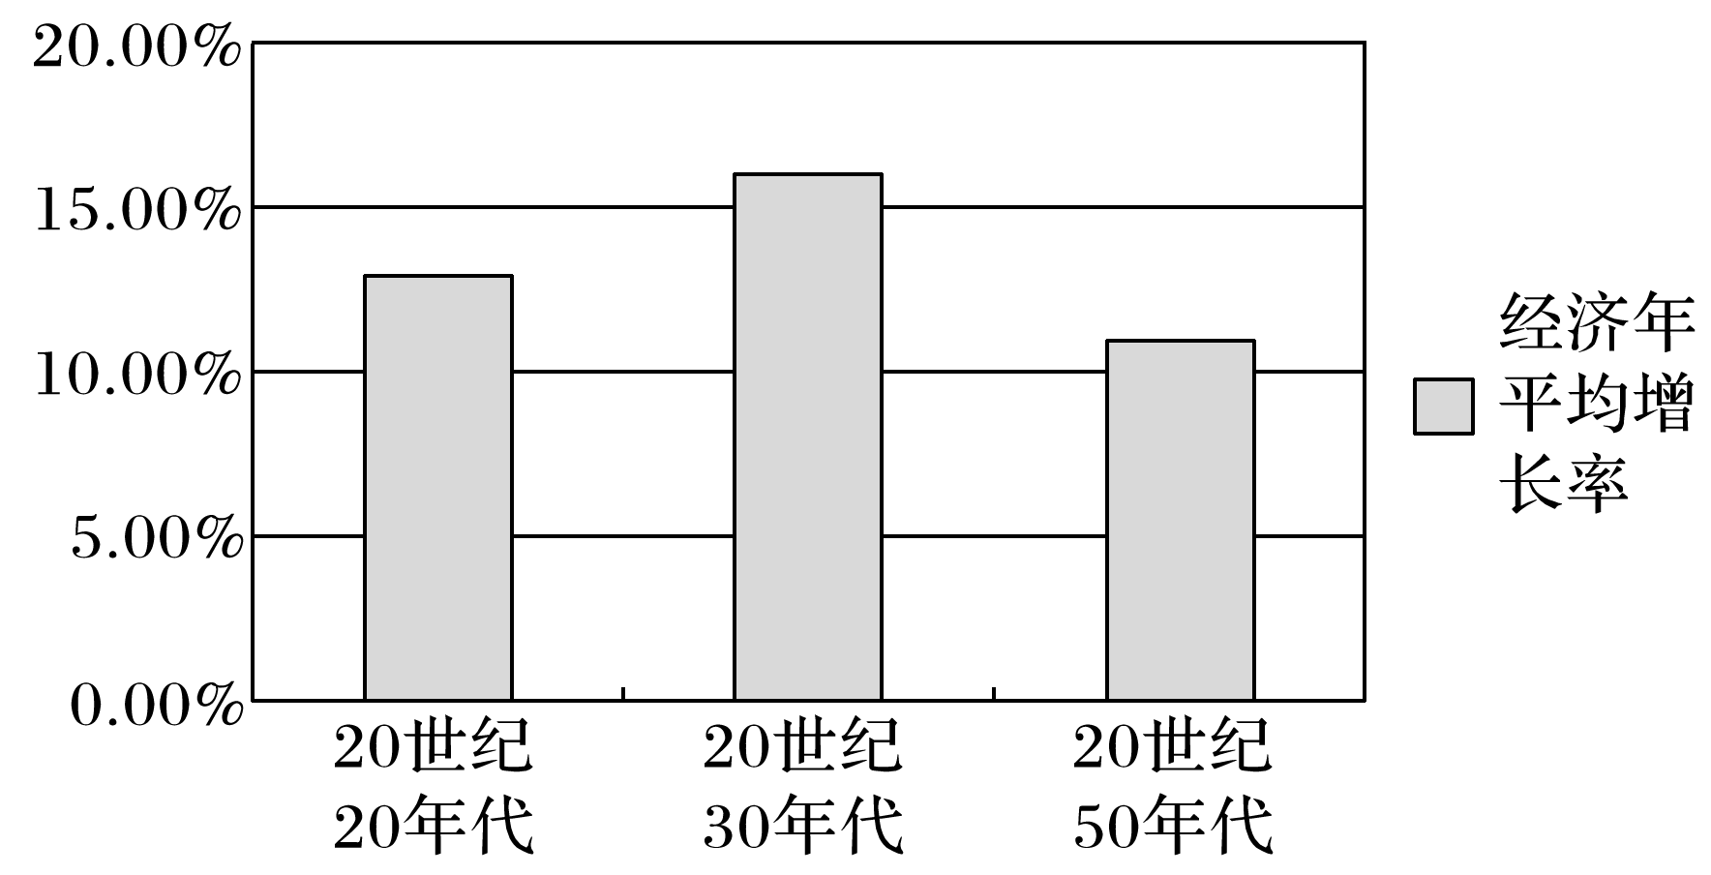
A．经济发展与政策调整密切相关
B．三次经济改革使苏联经济不断下滑
C．新经济政策推动了工业化实现
D．斯大林模式推动了经济的高速增长
【答案】 A
【解析】 根据图示信息，反映了20世纪20年代—50年代经济年平均增长率受到新经济政策、斯大林模式的影响，故A项正确。
12．(2019·德州高二检测)1956年，赫鲁晓夫提出：要整顿劳动报酬制度，使工作人员从个人收入出发去关心生产。要在第六个五年计划中把工人和职员的月工资提高30%，把集体农庄庄员的收入至少提高40%。这反映出赫鲁晓夫的改革( )
A．重视物质利益原则
B．注意扩大企业自主权
C．试图消除城乡差别
D．强调工农业协调发展
【答案】 A
【解析】 题干中“要整顿劳动报酬制度，使工作人员从个人收入出发去关心生产。要在第六个五年计划中把工人和职员的月工资提高30%，把集体农庄庄员的收入至少提高40%”可知赫鲁晓夫改革关注工人、职员、农民收入，故A项正确。
13．(2019·武汉调研)对下图漫画中的改革，解读正确的是( )
INCLUDEPICTURE "E:\\吕芳\\2019\\同步\\最后一批\\历史 人教 必修2\\13\\R-171.TIF" \* MERGEFORMATINET INCLUDEPICTURE "G:\\教辅\\原创资料2\\11.2019-2020下学期人教必修二学案\\R-171.TIF" \* MERGEFORMATINET 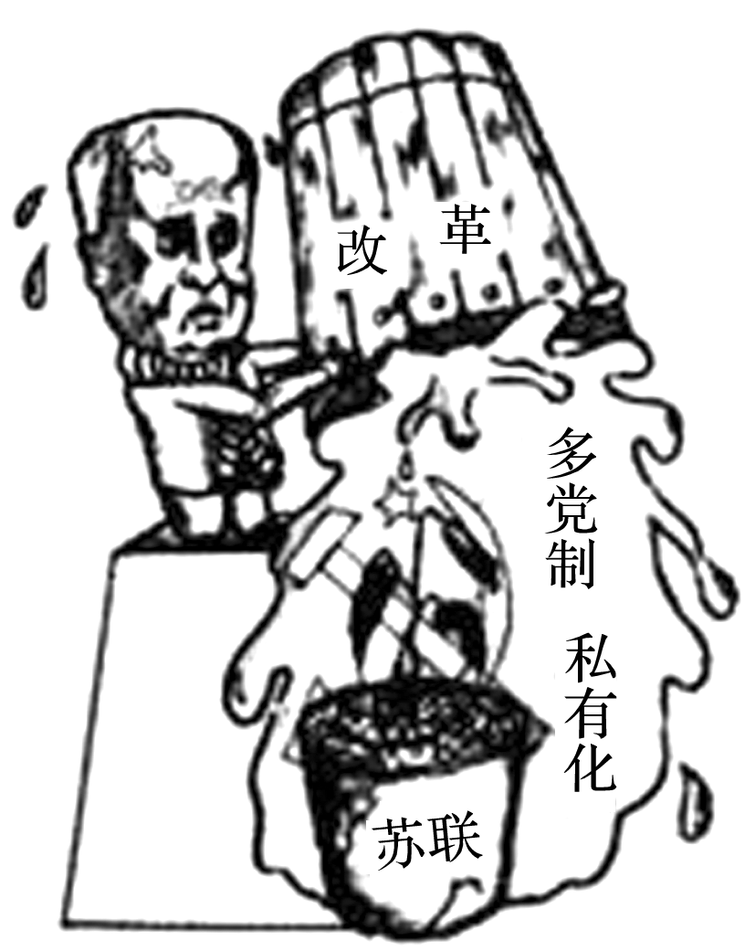
A．缓解了政治经济危机
B．形成了计划经济体制
C．确立了世界军事霸权
D．导致了联盟全面解体
【答案】 D
【解析】 由材料中漫画内容“改革”“多党制、私有化”等内容，结合史实判断可知漫画反映了苏联的戈尔巴乔夫改革，这一改革导致苏联全面解体，故选D项。
14.阅读下列材料，回答问题。
材料一 赫鲁晓夫的改革冲击了“神圣不可侵犯”的斯大林模式，打开了苏联社会主义改革的闸门，具有探索性和开创性。但是，由于缺乏正确的理论指导、总体上的规划和科学的试验，改革虽然取得了一些成果，却未能从根本上打破斯大林模式的框架。
材料二 俄罗斯专家格·阿·阿尔巴托夫对勃列日涅夫18年执政生涯的评价：到这个时期，苏共二十大所激发的，而在随后的岁月中被保守主义的灭火队竭力加以扑灭的那股新的热情也逐渐泯灭。1964年上台的领导人甚至不想去使国内政策恢复活力。经济方面的改革也是短命的，很快被俄国历史上最盛行的无所不在的行政命令和官僚主义的管理作风和管理方法所代替。
(1)根据材料一，指出赫鲁晓夫的改革有何积极意义？
(2)根据材料二，阿尔巴托夫对勃列日涅夫的基本态度是什么？结合材料一、二，归纳赫鲁晓夫与勃列日涅夫的改革有何相似的局限性。
【解析】 第(1)问，根据材料一“赫鲁晓夫的改革冲击了‘神圣不可侵犯’的斯大林模式，打开了苏联社会主义改革的闸门，具有探索性和开创性”回答；第(2)问，第一小问，根据材料二“1964年上台的领导人……很快被俄国历史上最盛行的无所不在的行政命令和官僚主义的管理作风和管理方法所代替”回答；第二小问，根据所学知识可知，两者改革都未能冲破“斯大林模式”的束缚。
【答案】 (1)积极意义：冲击了“神圣不可侵犯”的斯大林模式，打开了苏联社会主义改革的闸门，具有探索性和开创性。
(2)基本态度：持否定态度，认为勃列日涅夫在走回头路。
局限：虽然都开展了改革，但是都未能冲破斯大林模式的束缚；回到斯大林模式的老路上去了。
【体验高考】
1．（2019·新课标全国Ⅱ卷高考·35）
表1 苏联1970年计划完成情况（单位：吨）
类别 | 1961年对1970年的预测或计划任务 | 1970年实际产量
钢 | 1．45亿 | 1．15亿
煤 | 3．9亿 | 3．35亿
肉 | 2500万 | 1230万
蔬菜与瓜类 | 4700万 | 1300万
表1可以说明当时苏联( )
A．经济发展的问题积重难返 B．经济政策保持了连续性
C．经济改革的重点转向农业 D．社会生活需求发生变化
【答案】A
【解析】由材料得出1970年煤钢的生产目标基本实现，但肉、蔬菜瓜果关系民生的产量远未
达到预期，可知斯大林模式下轻工业、重工业比例失衡，凸显了经济发展存在的问题，故选A项；材料强调的是经济发展指标而非经济政策，排除B项；赫鲁晓夫改革时期将重点放在农业，而勃列日涅夫改革将重点放在工业上，排除C项；1970年正值勃列日涅夫改革时期，苏联人民群众对美好生活的需求没有改变，排除D项。
2．（2018·江苏高考·18）1957年，苏联进行工业体制改革，撤销汽车工业部、机器制造部等7个全联盟部，保留了航空工业部、无线电工业部等6个全联盟部，在地方设立了105个经济行政区，把被撤的全联盟部所管辖的企业移交给相应的经济行政区。上述举措的主要意图是( )
A．从根本上突破斯大林模式 B．摒弃优先发展重工业的政策
C．适度扩大地方经济自主权 D．削弱公有制经济的主导地位
【答案】C
【解析】材料中“1957年，苏联进行工业体制改革”是赫鲁晓夫改革，但未能从根本上突破斯大林模式，故A项错误；材料中“保留了航空工业部、无线电工业部等6个全联盟部”仍是重工业，故B项错误；材料中“1957年，苏联进行工业体制改革”“在地方设立了105个经济行政区，把被撤的全联盟部所管辖的企业移交给相应的经济行政区”说明赫鲁晓夫改革适度扩大地方经济自主权，故C项正确；赫鲁晓夫改革下放的是管理权，材料中“把被撤的全联盟部所管辖的企业移交给相应的经济行政区”仍然是公有制经济的主导，并没有削弱，故D项错误。
3．（2018·新课标全国Ⅲ卷高考·35）1959年，苏共二十一大讨论通过了七年经济计划，规定7年内工业生产总值提高80%，其中发电量、钢铁产量都要求成倍增长。这反映出七年经济计划( )
A．未能摆脱斯大林模式 B．是应对马歇尔计划的举措
C．是新经济政策的延续 D．加强了国家对经济的控制
【答案】A
【解析】材料反映出七年经济计划仍然优先发展重工业，未能摆脱斯大林模式的影响，故A项正确；苏联应对马歇尔计划的举措是成立经济互助委员会，而且马歇尔计划在1951年已经结束，故B项错误；1959年仍然实行高度集中的计划经济，不同于新经济政策利用资本主义、商品货币关系，故C项错误；材料只反映出苏联工业化战略，与管理体制的变化无关，故D项错误。
4.（2018·海南高考·11）1956年12月，《人民日报》刊文指出：能否正确的认识和对待斯大林的错误，已经成为影响许多国家共产党及党与党相互团结的重大问题；对斯大林的错误应该批评，但必须在肯定和维护他正确方面的前提下进行。与此直接相关的重大事件是( )
A．万隆会议召开 B．越南战争爆发
C．苏共“二十大”召开 D．朝鲜战争停战
【答案】C
【解析】万隆会议召开，亚非国家联合反对西方国家殖民主义，与材料对斯大林的评价无关，故A项错误；1959年越南战争爆发，反映出殖民国家对越南的侵略，与材料对斯大林的评价无关，故B项错误；1956年苏共“二十大”召开，赫鲁晓夫开始对斯大林时期的批判，引起思想的混乱，材料中共关注“能否正确的认识和对待斯大林的错误”，故C项正确；朝鲜战争停战受到赫鲁晓夫三和路线的影响，与材料对斯大林的评价无直接关系，故D项错误。
5．(2017年新课标全国Ⅱ卷35)．20世纪70年代至今，《赫鲁晓夫回忆录》多次出版，并被翻译成多种语言。因其内容的复杂性，不同年代版本的内容均有所不同。由此可知，此回忆录作为一种史料( )
A．能够准确记述作者的事迹 B．比相关研究著作的可信度更高
C．版本越新越接近历史真相 D．反映出时代对历史叙述的影响
【答案】D
【解析】回忆录虽是亲闻、亲见、亲历的第一手资料，也会因作者时间久，记忆不清或个人利害得失，出现有意无意的疏漏、讹误，不一定能够准确记述作者的事迹，故A项错误；同样作为历史资料，回忆录和相关研究著作各有优劣，可相互印证，不能直接断定可信度的高低，故B项错误；据材料“因其内容的复杂性，不同年代版本的内容均有所不同”可知，不同版本对内容会有所取舍或修改，但并非版本越新越接近历史真相，故C项错误；据材料“不同年代版本的内容均有所不同”可知，受政治环境影响，时代对历史叙述有一定的影晌，故D项正确。

